【2026年度 秋学期私費外国人留学生学業成績優秀者助成金】
銀行口座振込依頼書

学校法人 明治大学 御中
明治大学私費外国人留学生学業成績優秀者助成金の受給が決定した際は、下記の銀行口座への振込をお願いいたします。
なお、以下の銀行預金口座への振込をもって、当方が受領したものと認めます。

＜銀行口座取得状況について＞ 日本国内で取得した銀行口座を所持していますか？
はい → この用紙に通帳の必要なページを貼り付けて提出してください。
入国から６ヵ月以内であるため「非居住者」口座である。
入国から６ヵ月以上が経過しており、「居住者」口座への変更手続きが済んでいる。
いいえ → 所持していない理由を下から選択し、該当するものにチェックをつけ、この紙を提出してください。
まだ日本に入国していないため
日本に入国済みだが、まだ在留カードをもっていないため
銀行で審査の対象となり、まだ通帳が発行されていないため → 銀行から発行される預かり証(兼引換証)のコピーを同封してください。

【通帳コピー貼付欄】
預金通帳の見開きページと表紙をコピーして、貼付けてください。なお、貼付方法は自由です。
＊「銀行名・支店名・預金種別・口座番号・口座名義(漢字/アルファベットとカタカナの表記両方)」がすべてはっきり読めるようにコピーしてください。
＊Eco通帳を使用している場合には、契約者・口座番号等がわかるページのコピーを貼付してください。
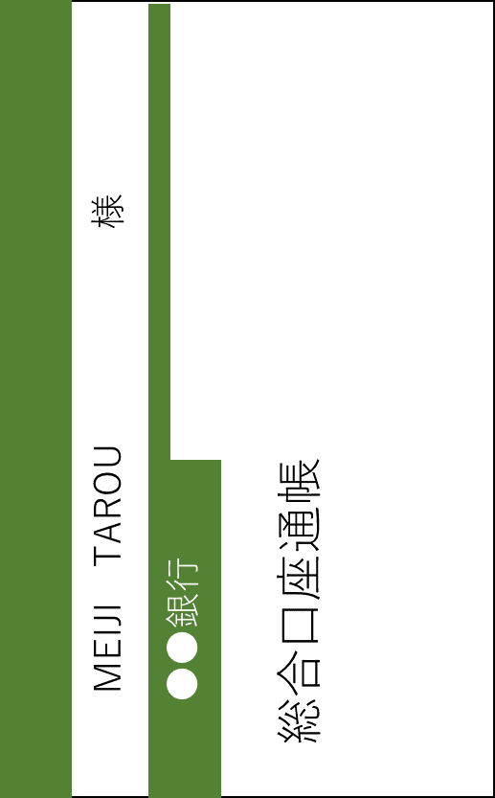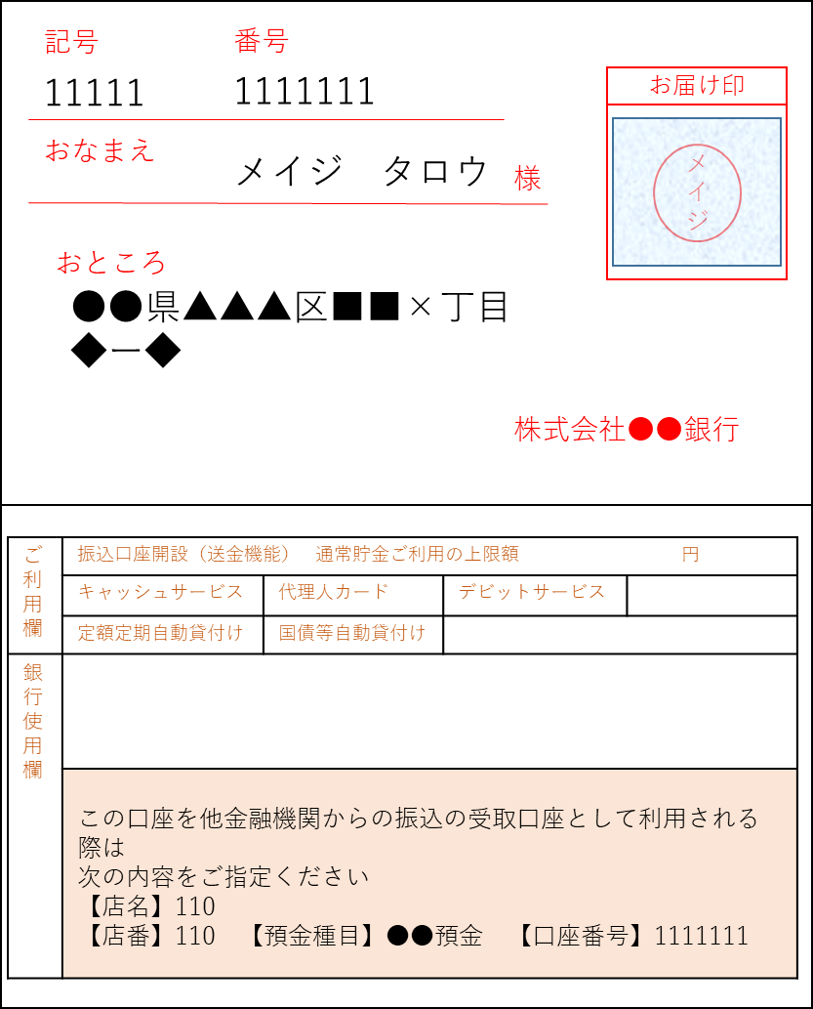＊原則、通帳の変更は認められませんので、ご注意ください。
（貼付の例）
まず口座名義が見えるように表紙を貼り、その上に見開きページを貼る等、必要な情報が欠けないよう貼付してください。

所 属 |  | 学部 |  |  | 学科
所 属 |  | 研究科 |  |  | 専攻 |  | 課程
所 属 | 学 生 番 号
(フリガナ)
氏 名
なお、銀行口座振込依頼書に記入された個人情報は、学業成績優秀者助成金の業務実施にのみ利用されます。

